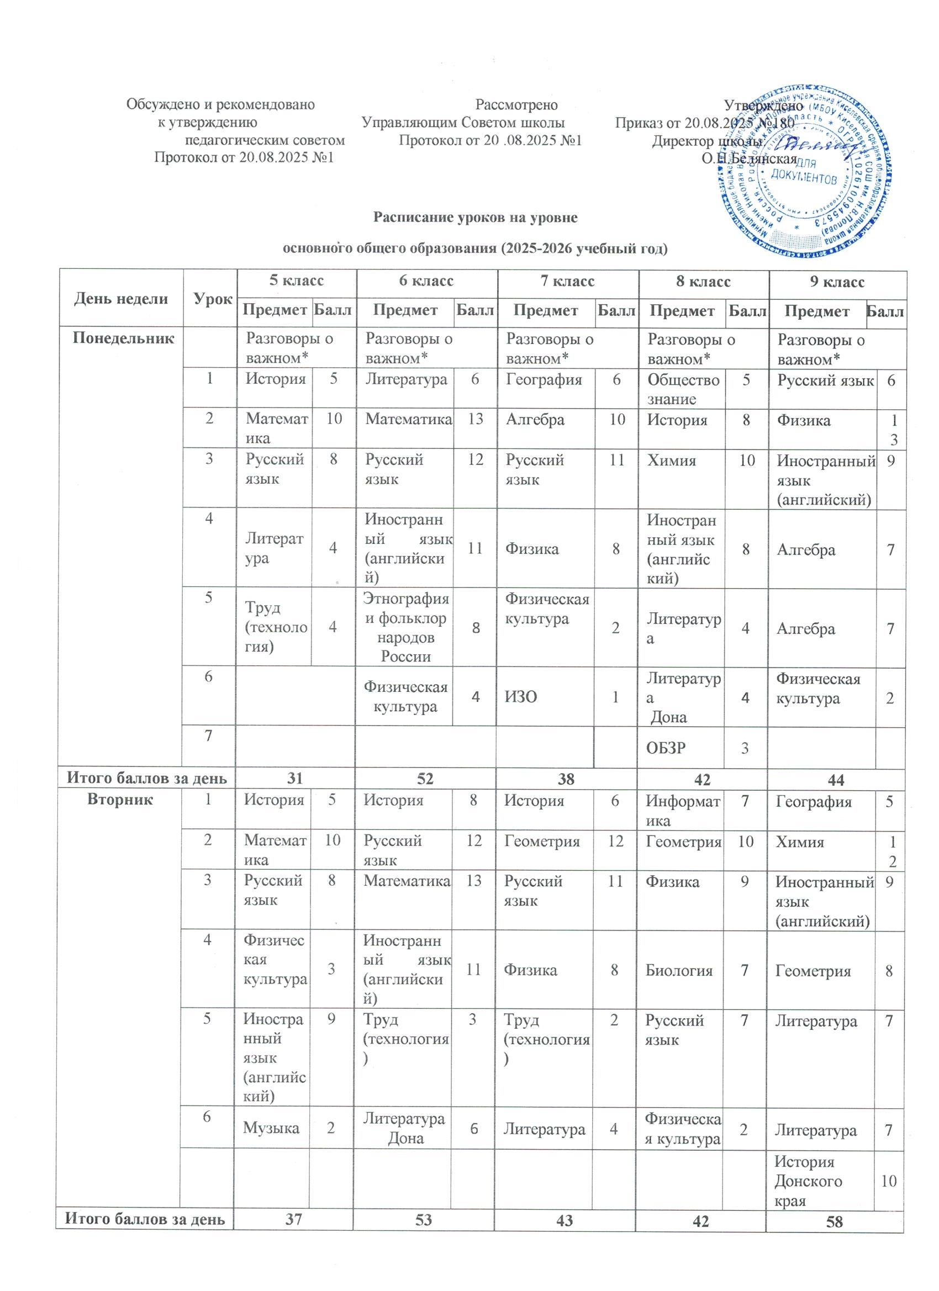

Итого баллов за день |  | 37 |  | 53 |  | 43 |  | 42 |  | 58
Среда | 1 | География | 7 | Биология | 8 | Биология | 7 | География | 6 | Информатика | 7
Среда | 2 | Математика | 10 | Математика | 13 | Алгебра | 10 | Химия | 10 | Физика | 13
Среда | 3 | Иностранный язык (английский) | 9 | Русский язык | 12 | Вероятность и статистика | 10 | Алгебра | 9 | Физика | 13
Среда | 4 | Русский язык | 8 | Русский язык | 12 | Русский язык | 11 | Алгебра | 9 | История | 10
Среда | 5 | Литература | 4 | История | 8 | Иностранный язык (английский) | 10 | Русский язык | 7 | Обществознание | 5
Среда | 6 | Труд (технология) | 4 | Труд (технология) | 3 | Текстоведение | 10 | Русский язык | 7 | Биология | 7
Среда | 7 |  |  |  |  | Физическая культура | 2 | Труд (технология) | 1 | Физическая культура | 2
Итого баллов за день |  | 42 |  | 56 |  | 60 |  | 49 |  | 57
День недели  Четверг | Урок | 5 класс |  | 6 класс |  | 7 класс |  | 8 класс |  | 9 класс
День недели  Четверг | Урок | Предмет | Балл | Предмет | Балл | Предмет | Балл | Предмет | Балл | Предмет | Балл
День недели  Четверг | 1 | История | 5 | Литература | 6 | Литература | 4 | География | 6 | География | 5
День недели  Четверг | 2 | Математика | 10 | Математика | 13 | Русский язык | 11 | Физика | 9 | Алгебра | 7
День недели  Четверг | 3 | Смысловое чтение | 4 | Русский язык | 12 | Геометрия | 12 | Биология | 7 | Вероятность и статистика | 7
День недели  Четверг | 4 | Русский язык | 8 | Иностранный язык (английский) | 11 | Иностранный язык (английский) | 10 | Геометрия | 10 | История | 10
День недели  Четверг | 5 | Биология | 10 | Физическая культура | 4 | История | 6 | Иностранный язык (английский) | 8 | Биология | 7
День недели  Четверг | 6 | Физическая культура | 3 | География | 7 | Литература Дона | 4 | Физическая культура | 2 | Литература | 7
День недели  Четверг | 7 |  |  | Россия – мои горизонты |  | Россия – мои горизонты |  | Фина нсовая грамотность |  | Труд (технология) | 4
День недели  Четверг |  |  |  |  |  |  |  | Россия – мои горизонты |  | Россия – мои горизонты
Итого баллов за день |  | 40 |  | 53 |  | 47 |  | 47 |  | 47
Пятница | 1 | Литература | 4 | Музыка | 1 | История | 6 | Литература | 4 | ОБЗР | 3
Пятница | 2 | Иностранный язык (английский) | 9 | Русский язык | 12 | Алгебра | 10 | Алгебра | 9 | Химия | 12
Пятница | 3 | Математика | 10 | Математика | 13 | Иностранный язык (английский) | 10 | Вероятность и статистика | 9 | Русский язык | 6
Пятница | 4 | Русский язык | 8 | История | 8 | География | 6 | Иностранный язык (английский) | 8 | Русский язык | 6
Пятница | 5 | ИЗО | 3 | Литература | 6 | Информатика | 4 | История | 8 | Геометрия | 8
Пятница | 6 | Природа  Донского  края | 10 | ИЗО | 3 | Труд (технология) | 2 | Музыка | 1 | Иностранный язык (английский) | 9
Пятница |  |  |  |  |  | Музыка | 1
Итого баллов за день |  | 44 |  | 43 |  | 39 |  | 39 |  | 44

